Заміна ступичного підшипника

Сучасні маточинні вузли є досить надійними, а конструктори навіть запевняють, що вони можуть служити при правильній експлуатації до 1 млн км пробігу! Але це - гарна теорія. Як свідчить практика, передчасний вихід підшипників з ладу все ж трапляється.

Водій повинен в першу чергу перевірити стан ступичних підшипників, якщо при русі вони починають поводитись не так, як треба. Це означає, що може виникнути гудіння при русі, і воно звучить незалежно від підключення трансмісії. Гудіння може посилюватися в певному швидкісному діапазоні. Це відбувається тому, що виникає резонанс у парі піввісь - підшипник. Також сила звуку зазвичай наростає при проходженні поворотів, особливо затяжних.

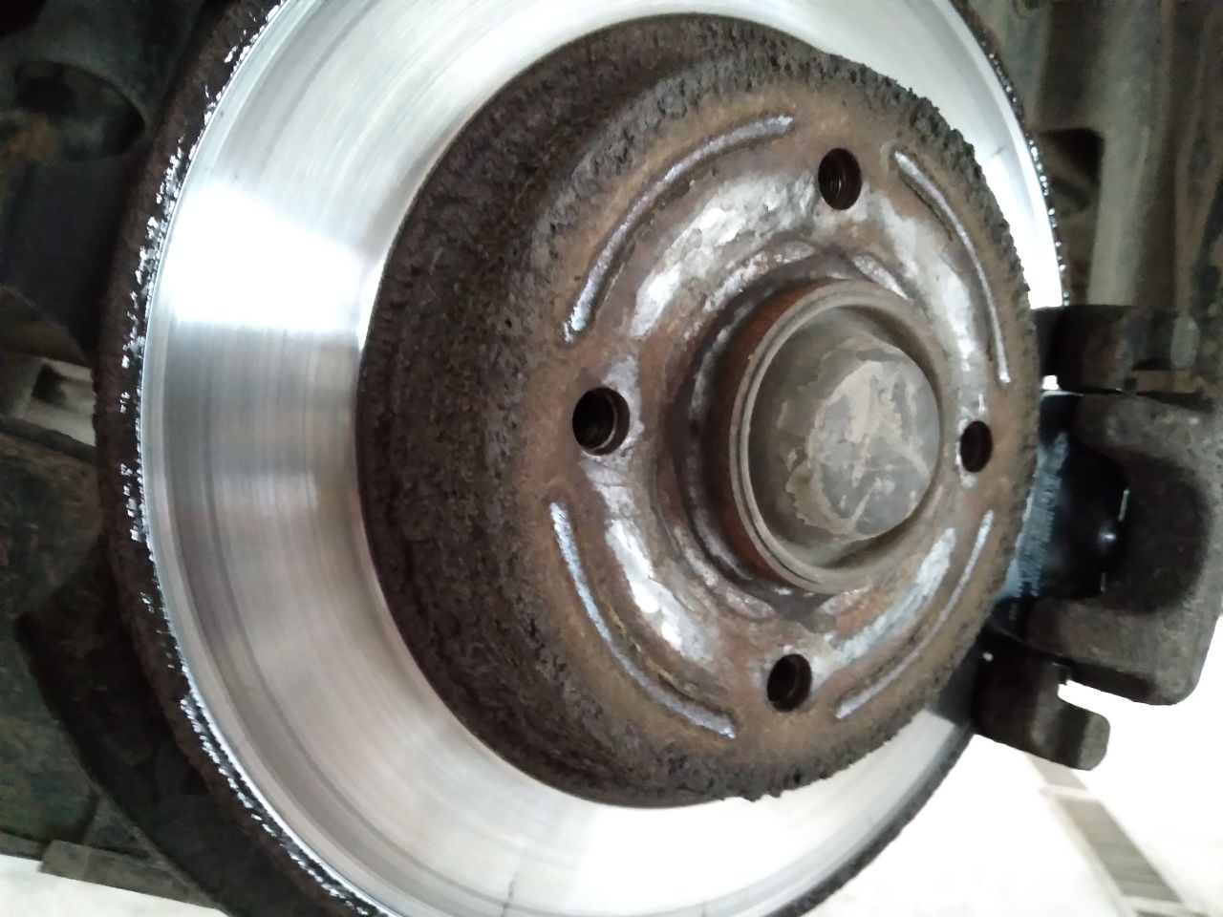

Якщо нічого із цим не робити, гудіння під час руху буде передаватися на рульове керування. Після повороту керма маневр буде виконуватися з деяким запізненням, а на самому кермі відчуватимуться періодичні поштовхи. Гудіння також може перейти у стукотіння із доволі сильною вібрацією. А досить скоро з'являться гучний тріск і хрускіт.

Наслідки їзди зі зруйнованим підшипником

Вони можуть бути не просто поганими, а дуже поганими.

Якщо підшипник ступиці розвалюється на шматки, він може заклинити обертання маточини. Якщо це станеться на високій швидкості, це може призвести до трагічного випадку.

Якщо підшипник перегрівається, .підвищується температура гальмівного супорту, і гальмівна рідина може закипіти.

Якщо підшипник люфтить, він може вивернути колесо. Це призведе до ламання кульової опори важеля підвіски й деформує піввісь. Це також дуже небезпечний варіант для водія.

Причини ламання ступичного підшипника

Точна діагностика, як правило, можлива лише після демонтажу. Паралельно із підшипником потрібно оглянути інші сусідні механізми й деталі, насамперед перевіривши якість ущільнень.

Побутує думка, що головний ворог зношення ступичного підшипника - погані дороги. Насправді у більшості випадків причиною передчасного зношення є мастило: або його забагато, або замало, або воно неякісне чи не підходить конкретній марці автомобіля.

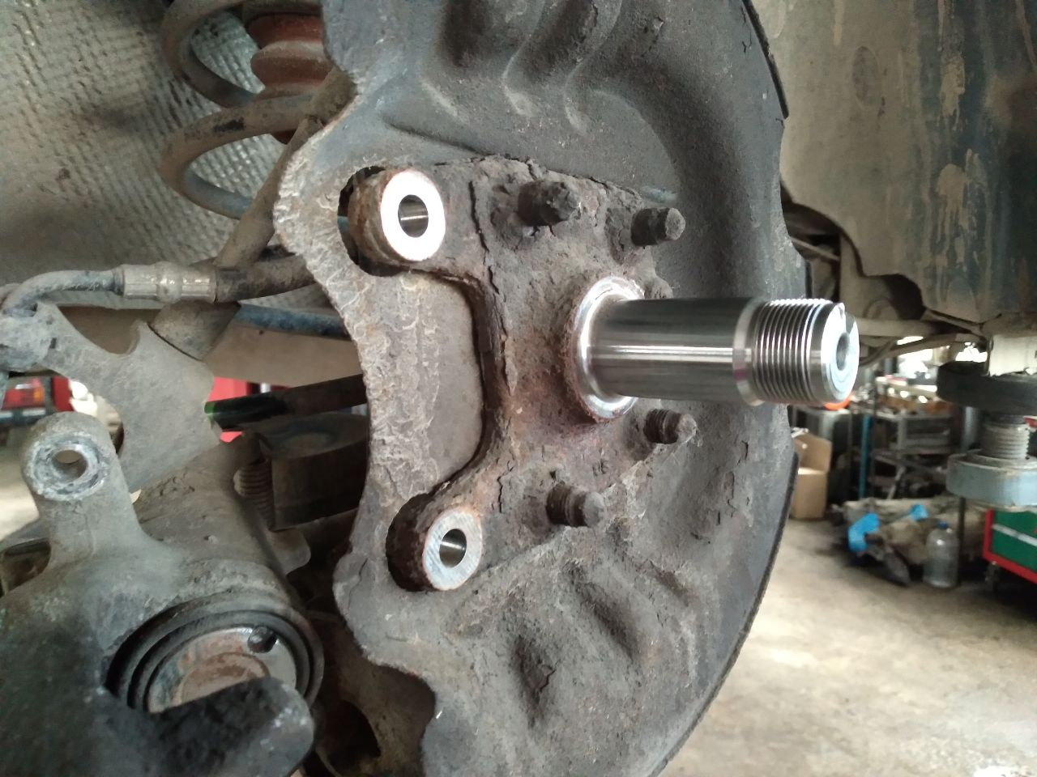

Доволі часто підшипник втрачає свої експлуатаційні якості через потрапляння води, бруду або твердих частинок. Тому важливо контролювати стан ущільнень на підшипниках і не допускати їх поривів. Якщо порвався пороховик - замінюємо його негайно, не чекаючи, коли проблема дійде до підшипника ступиці.

Також трапляються неприємні інциденти через некваліфікований монтаж. Якщо підшипник встановили з перекошенням або ж із зайвими зусиллями (чи навпаки, занадто слабо притиснули конічну муфту) - доволі скоро чекайте проблем.

Щоб переконатися в необхідності заміни підшипника, деякі водії проводять самостійну діагностику в гаражі. Для цього колесо передньопривідного автомобіля з підозрілим підшипником "піддомкрачують", а паралельно відключають систему курсової стійкості (якщо вона є). Потім блокуються задні колеса, а діагностується колесо на місці - його потрібно "розігнати" до швидкості 100 км/год. Якщо підшипник дійсно проблемний, ви почуєте відповідний звук.

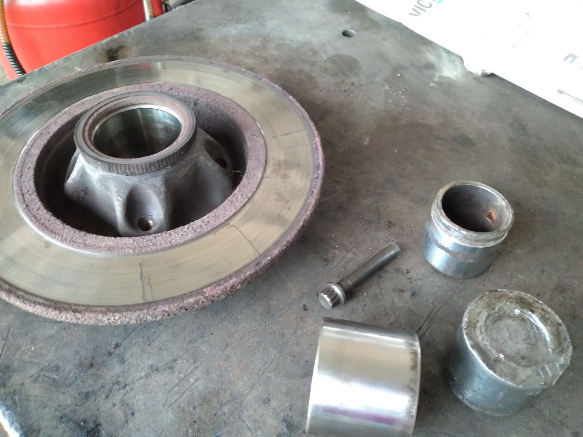

Задні колісні підшипники в гаражі перевірити складніше. Потрібно вивісити колесо і повільно прокрутити його руками. Якщо руки відчують слабкі ривки по всьому колу, то можна купувати новий підшипник для заміни.

Проте, діагностика на СТО - все ж таки надійніший варіант, аніж аматорська. Люфт-детектор або вібростенд допоможуть точно визначити, "вмирає" підшипник чи ні.

Підводні камені при заміні ступичних підшипників

Є прості правила, яких дотримується кожен фахівець. Наприклад, при запресовуванні підшипника в маточину зусилля необхідно прикладати до зовнішнього кільця, а при посадці його на вісь - до внутрішнього. Чомусь багато нефахівців роблять все навпаки. При такій помилці новий підшипник швидко виходить з ладу.

При самостійному ремонті автомобілісти також забувають про те, що з кільцем ущільнювача підшипника треба діяти вкрай обережно, не м'яти і не псувати його при установці.

Важливо також ту гайку, яка підтискає ступичний підшипник, закручувати з певним зусиллям, тобто з використанням динамометричного ключа. Не знаючи зусилля затяжки, легко можна розчавити підшипник або залишити в маточинного вузлі зайвий люфт.

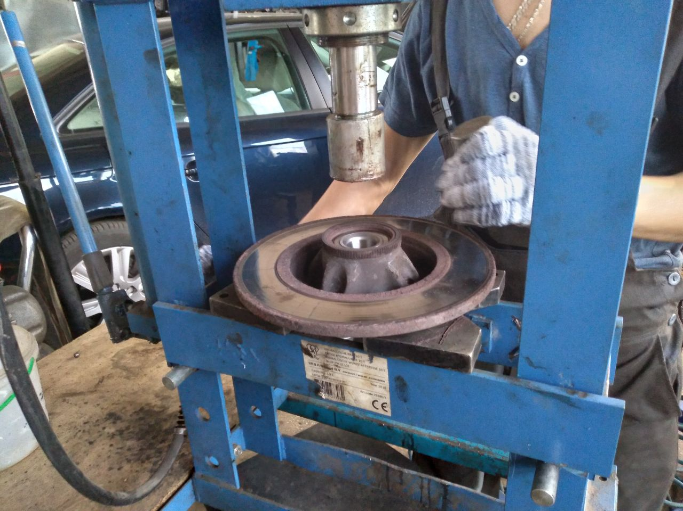

Також при заміні ступичних підшипників виникають проблеми, пов'язані з особливостями конструкцій маточинних вузлів і роботою системи ABS. Датчик ABS легко можна пошкодити, змінюючи підшипник: його зазвичай потрібно знімати, а він пластиковий і досить крихкий. Має значення, яким боком запресовується підшипник по відношенню до датчика антиблокувальної системи гальмування. Адже з одного боку підшипника є магнітне кільце, необхідне для роботи ABS. Якщо підшипник встановлений не так, як треба, то система гальмування нормально працювати не буде.

У деяких моделях авто (переважно французьких) стопорне пружинне кільце, яке фіксує підшипник в ступиці, вставляється в кільцевий паз всередині маточини. Це пружинне кільце має бути встановлено строго в певному положенні, інакше воно буде заважати контактам датчика ABS з магнітним кільцем підшипника. Якщо, не знаючи тонкощів конструкції, встановити пружинне кільце неправильно, датчик ABS перестане "бачити" магнітне кільце підшипника. На самому магніті з'являться мікроподряпини. І вам доведеться знову замінювати підшипник на новий.

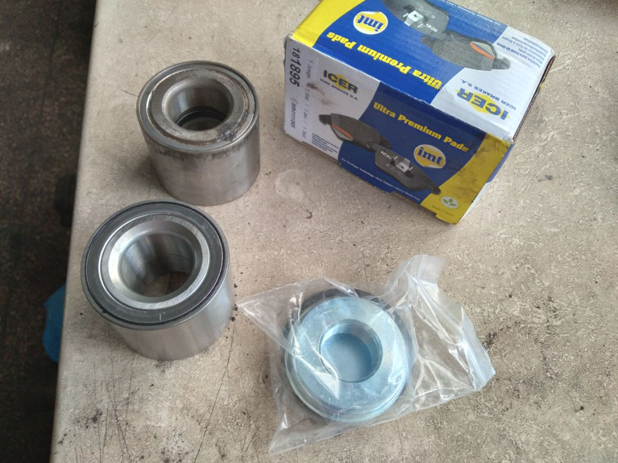

Також зважте й на те, що різні моделі одного й того ж автомобіля можуть потребувати різних підшипників, навіть якщо вони однакові за розміром. Аджемагнітні кільця, які працюють з датчиком ABS, є не всюди. В результаті, на панелі управління буде висвічувати помилку.

